Министерство образования республики Беларусь

Белорусский национальный технический университет

Факультет информационных технологий и робототехники

Кафедра «Системы автоматизированного проектирования»

***Курсовая работа***

по дисциплине

«Компьютерные системы конечно элементных расчетов»

по теме

«Моделирование прочности цистерны при установившемся движении по кривой с заданным радиусом»

Выполнил: студент гр.107522,

Балашков В.И.

Руководитель: Напрасников В. В.

Минск 2015

Содержание

Введение 3

1. Обзор предметной области 5

2. Постановка задачи 7

3. Разработка параметричесикой модели конструкции 9

4. Статический анализ 40

4.1 Генерация конечно элементной сетки 40

4.2 Задание граничных условий 41

4.3 Выполнение расчета и просмотр результатов 44

5. Модальный анализ 46

6. Анализ переходных процессов 49

7. Анализ потери устойчивости 53

8. Оптимизация 55

8.1 Постановказадачиоптимизации 55

8.2 Генерация оптимизируемых параметров 57

8.3 Просмотр сгенерированных оптимизационных параметров 58

8.4 Выбор оптимальных решений 62

Заключение 66

Список используемой литературы 67

# Введение

Все большеераспространение в различных областях находят системы автоматизированного проектирования(САПР). Применение подобных систем позволяет инженеру моделировать поведение нового образца техники в реальных условиях, исследовать различные множества альтернативных решений, невозможных при использовании натурных образцов, выявить те проблемы, которые практически невозможно зафиксировать иным путем.

Одним из основных инструментов компьютерного моделирования является моделирование и анализ механических систем, которое позволяет инженеру прогнозировать поведение будущей техники(автомобиля) и любой другой сложной механической системы, состоящей из взаимодействующих между собой движущихся частей. В автомобильной промышленности распространенными инструментами моделирования и анализа механических систем являются такие программные пакеты как ANSYS Workbench, SolidWorks, ADAMS и др. Использование таких пакетов позволяет выявить и решить целый ряд проблем, которые прежде обнаруживались лишь на полигоне.

ANSYS — универсальная программная система конечно-элементного (МКЭ) анализа, которая является довольно популярной у специалистов в области компьютерного инжиниринга (CAE, Computer-AidedEngineering) и КЭ решения линейных и нелинейных, стационарных и нестационарных пространственных задач механики деформируемого твёрдого тела и механики конструкций (включая нестационарные геометрически и физически нелинейные задачи контактного взаимодействия элементов конструкций), задач механики жидкости и газа, теплопередачи и теплообмена, электродинамики, акустики, а также механики связанных полей. Моделирование и анализ в некоторых областях промышленности позволяет избежать дорогостоящих и длительных циклов разработки типа «проектирование — изготовление — испытания». Система работает на основе геометрического ядра Parasolid.

Workbench - это единая интерактивная среда, интегрирующая различные программные продукты, разрабатываемые ANSYS,Inc. как друг с другом, так и с CAD-системами, имеющая модульную структуру и дающая новые возможности как в препроцессорной подготовке, так и в решении задач и обработке результатов.

Основное призвание Workbench в том, чтобы максимально ускорить, упростить, повысить эффективность и унифицировать постановку задач вне зависимости от их принадлежности к той или иной физической дисциплине и используемого решателя.

Workbench имеет и собственные, присущие только этой среде модули, которые поставляются опционно. Кихчислуотносятся DM (Design Modeler), DX (Design Xplorer), Fatigue.

Программнаясистема ANSYS являетсядовольноизвестной CAE-системой, котораяиспользуетсянатакихизвестныхпредприятиях, как ABB, BMW, Boeing, Caterpillar, Daimler-Chrysler, Exxon, FIAT, Ford, General Electric, Lockheed Martin, MeyerWerft, Mitsubishi, Siemens, Shell, Volkswagen-Audi идр., атакжеприменяетсянамногихведущихпредприятияхпромышленностивразличныхстранах.

# Обзор предметной области

Широко используемый в настоящее время метод конечных элементов позволяет получать численные решения инженерных, физических и математических задач. Интенсивное развитие МКЭ тесно связано с созданием и внедрением в практику проектирования современных ЭВМ. При использовании МКЭ расчет сооружений с существенно различными конструктивными особенностями, граничными условиями и нагрузками может быть реализован по единым алгоритмам и программам для ЭВМ с учетом реальных геометрических, физических и других особенностей конструкции, а также условий функционирования. Расчет конструкций методом конечных элементов сводится к анализу конструктивных блок-элементов, соединенных в конечном числе узловых точек.

Метод расчета конструкций должен быть следующим:

* достаточно общим, то есть на его основе должны решаться задачи статики и динамики, как в линейной, так и в нелинейной постановке;
* достаточно точным и обладать широкими возможностями для анализа напряженно-деформированного состояния на любом участке конструкции;
* позволять легко учитывать различные возможные элементы конструкции;
* поддаваться простой алгоритмизации для применения на ЭВМ, стыковаться со стандартным математическим обеспечением;
* давать обозримые результаты и использовать привычный для инженера матричный аппарат.

Исходя из условий выполнения перечисленных требований, следует то, что в качестве основного расчетного метода необходимо принять метод конечных элементов.



*Рис.1.1. Конструкция цистерны*

Рассматривается конструкция цистерны, которая предназначена для перевозки жидкости. Необходимо выбрать рациональные параметры данного элемента (рис 1.1).

В процессе эксплуатации на стенки цистерны воздействует гидростатическое давление перевозимой жидкости.

Целью данного проекта является выбор рациональных параметров цистерны. Для достижения данной цели необходимо решить следующие задачи: - разработать трехмерную конечно-элементную моделей для расчета напряженно-деформированного состояния подвесного элемента; - произвести расчет напряжений и деформаций на основе трехмерной модели для расчетной нагрузки; - провести оптимизацию; - выбрать рациональные параметры.

# Постановка задачи

Цель работы рассчитать напряженно-деформированное состояние конструкции цистерны при действующих на неё гидростатических нагрузках, оптимизировать параметры текущей конструкции.

Цистерна изготовлена из стали (модуль Юнга E = 2,2 * 105MПa, плотность *p=*7850 кг/м3, коэффициент Пуассона μ=0.3)и состоит из люка, волнорезов, корпуса.

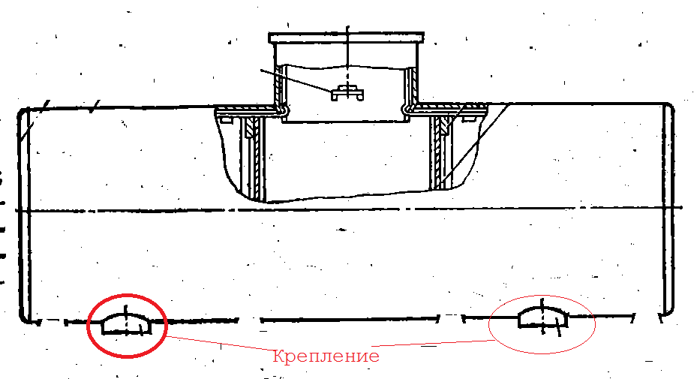

Цистерну зафиксируем в следующих местах (рис. 2.1):

*.Рис.2.1 Конструкция цистерны: места крепления*

Нагрузку приложим к внутренним стенкам цистерны (рис. 2.2), таким образом сымитируемнагруженияна стенки со стороны жидкости при повороте по заданной кривой:

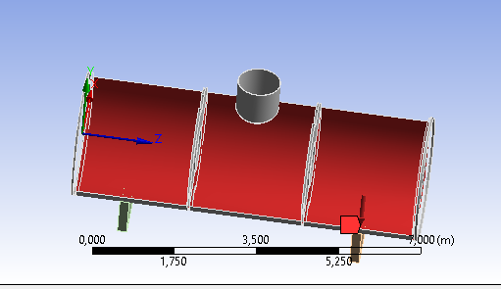

*Рис.2.2. Конструкция цистерны: места приложения нагрузки.*

Для анализа прочности конструкции в условиях эксплуатации необходимо решить следующие задачи:

1. Разработать конечно-элементную модель конструкции.
2. Провести статический анализ напряженно-деформированного состояния всех элементов конструкции;
3. Провести анализ потери устойчивости;
4. Провести модальный анализ
5. Провести анализ переходных процессов
6. Провести анализ результатов, полученных на основании проведённых расчётов;
7. Провести оптимизацию модели.

# 3. Разработка трехмерной твердотельноймодели

Все элементы конструкциицистерны, опишем в параметрической форме.

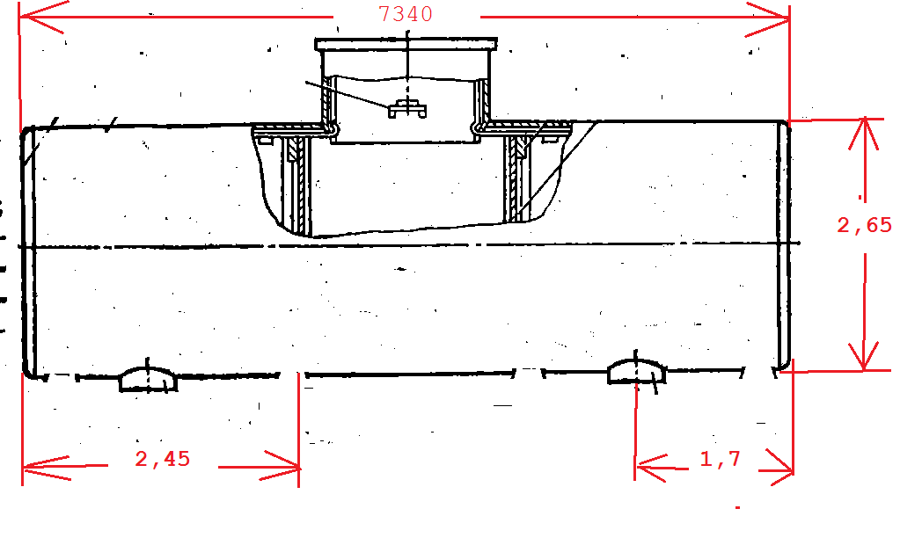

Рис 3.1 Конструкция цистерны

Размеры данных параметров (указанные в метрах и градусах) представлены ниже:

D_obich = 2,65

volnorez_circle = 1

length = 7,34

tank_part = 2,45

tank_part2 = 2,45

half_tank = 3,67

luk = 0,9

dt = 0,05

dtobich = 0,02

Запускаем ANSYSWORKBENCH 14.0 из основного меню *Пуск/Программы/ANSUS 14/Workbench 14*. После загрузки появится основное окно программы, состоящее в свою очередь из нескольких окон.

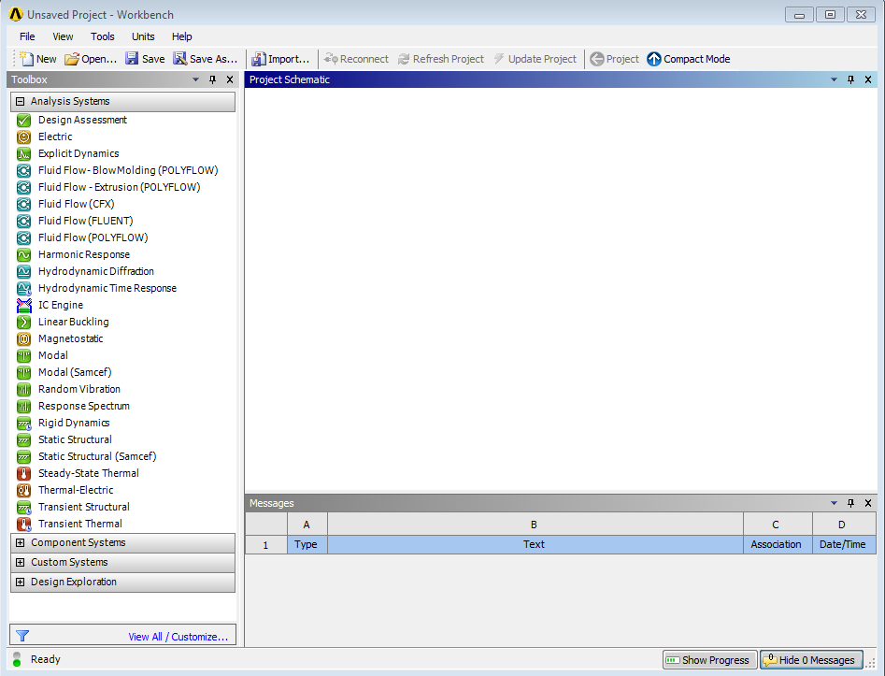

*Рис. 3.1. Основное окно программы*

В окне инструментов проекта (*Toolbox*) представлены инженерные анализы различного вида. Двойным нажатием левой кнопки мыши выбираем *StaticStructural* (ANSYS) – статический прочностной анализ. Появится блок, содержащий все необходимые этапы выполнения анализа (рис. 3.2).

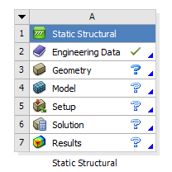

*Рис 32. Блок StaticStructural*

Задаем свойства материала в разделе EngineeringData.

Для создания геометрической модели воспользуемся разделом Geometry. Дважды нажимаем левой клавишей мыши на строке Geometry. После этого Workbench запустит геометрический моделировщик (DesignModeler). На экране появится окно для задания единиц измерения (рис. 3.3). Выбираем Meter.

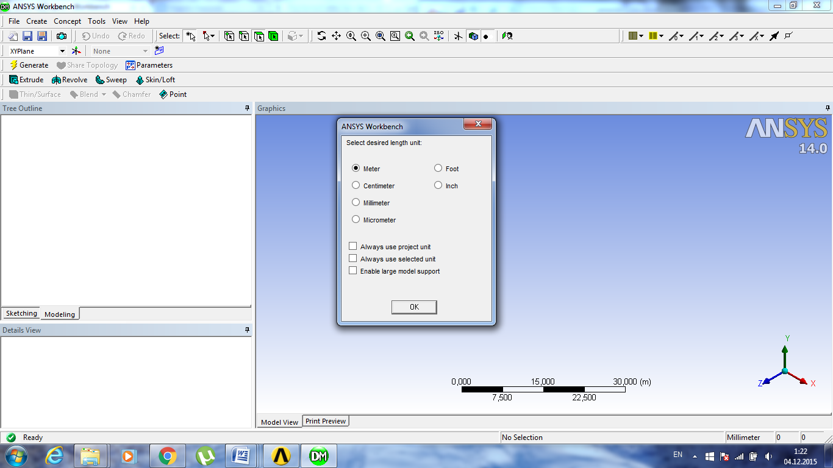

Рис. 3.3. Окно выбора единиц измерения

По окончанию загрузки будет выведено основное окно DesignModeler, показанное на рисунке 3.4.

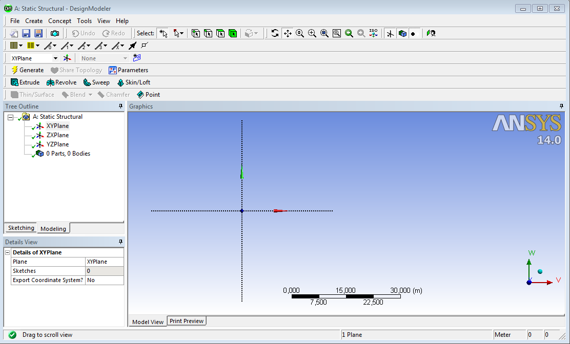

Рис.3.4. Окно DesignModeler

В системе координат XYPlane создаём скетч obich (рис.3.5), в котором создаем форму детали крепления (рис.3.6). Для этого в контекстном меню выбираем NewSketch:

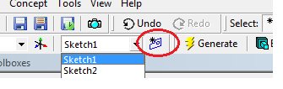

Рис.3.5.Создание нового скетча

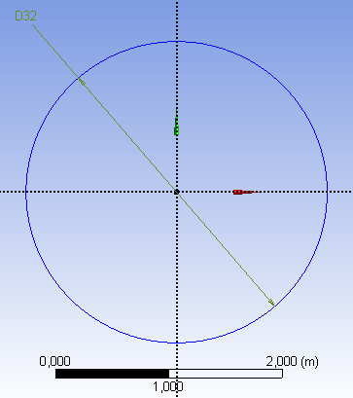

*Рис.3.6. Создание формыдетали крепления*

Для создания объемного тела необходимо выполнить команду Extrude в контекстном меню (рис.3.7):

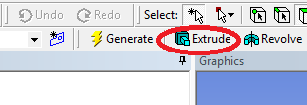

*Рис. 3.7. Команда создания объема Extrude*

В свойствах (рис.3.8) задаем глубину 0,05м:

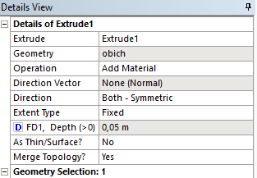

*Рис. 3.8. Окно свойств команды Extrude*

Для завершения процесса создания объема в контекстном меню (рис.3.9) выбираем Generate:

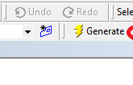

*Рис.3. 9. Расположение команды Generate*

В результате получится днище цистерны (рис.3.10):

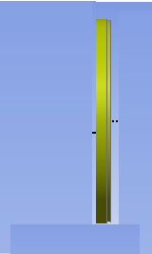

*Рис. 3.10. Результат работы команды Extrude*

Создаем новую систему координат смещенную на расcтояниеlength – 7,34мпо оси Z, с помощью команды NewPlaneи повторяем операцию по созданию днища конструкции цистерны.

Повторяем создание новой системы координат на расстоянии 2,45 м по оси Z от первоначального плана XY.

Создаем волнорезы цистерны создаем новый скетч volnorez повторяя команду на рис 3.5

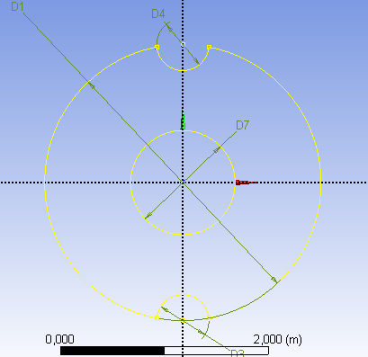

Рис 3.11 Скетч волнореза

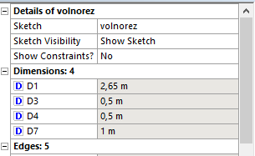

Рис 3.12 Параметры волнореза

Для завершения процесса создания объема повторяем процесс Extrudeна 0,05 м.

Создаем новую систему координат смещенную на расcтояние2,4мпо оси Z от последнего плана, с помощью команды NewPlaneи повторяем операцию по созданию второго волнореза конструкции цистерны.

Следующий этап создание обичайки цистерны, вытягиваем скетч obichкомандой Extrudeна длянну7,34 м с параметрами:

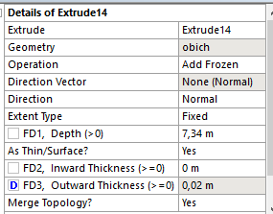

Рис3.13 Параметры обичайки

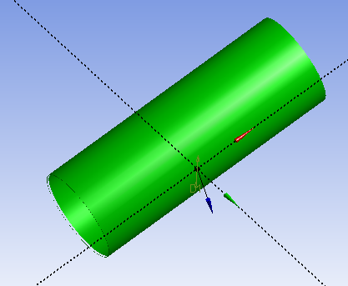

Рис3.14 Результат работы Extrude

Следующий этап создание люка, создаем новый скетч luk ->NewPlane

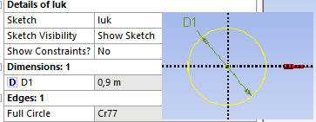

Рис3.15 Параметры нового скетчаluk

Далее вытягиваем скетч командой Extrudeс параметрами:

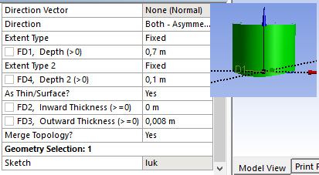

Рис3.15 Параметры люка

После следуюет проделывание отверстия в обичайке с закреплением люка. С помощью команды BooleanSubstract:

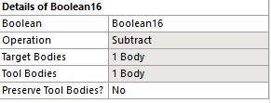

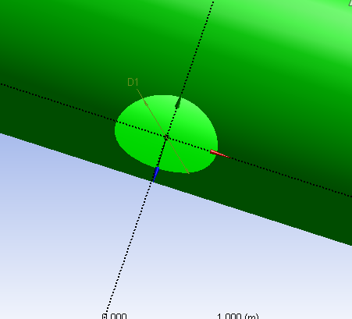

Рис3.16 Вырезаем один объект из другого.

Вырезаем один объект из другого сохраняя при этом объект люк

, следующая команда объединения Boolean ->Unit:

Объединяем все получившиеся оъекты.

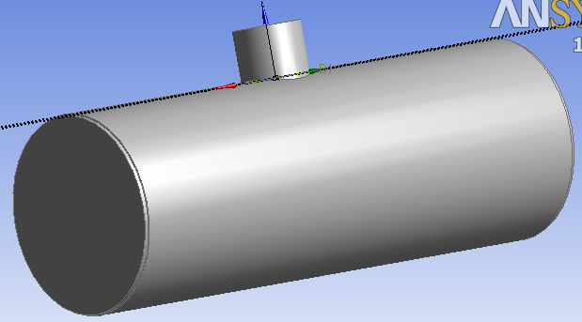

Рис3.17 Объединенный объект.

Осталось создать опор, используем команду Create ->Primitives ->Boxcпараметрами:

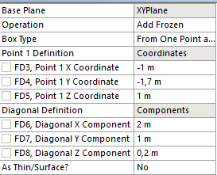

Рис3.18 Параметры создания опоры

Текущую команду повторить еще раз с созданием с отступам в 6 м.

После чего вырезаем командой Boolean ->Subtract из опор цистерну,

после удаляем командой BodyOperation ->Deleteоставшиеся ненужные части.В итоге получилось три обекта цистерна и две опоры.

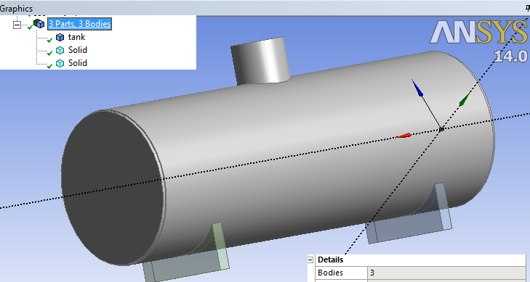

*Рис. 3.19. Окончательный результат построения геометрии элемента*

Так как модель строилась параметрически можно, изменяя параметры, получить конструкцию без некоторых элементов и в дальнейшем произвести её расчет

# Статический анализ

## Генерация конечно элементной сетки

Для получения численного решения необходимо выполнить разбиение геометрической модели конечно – элементной сеткой. Данная процедура выполняется в модуле симуляции Mechanical.

Для того, чтобы какой-либо параметр мог впоследствии учитываться в оптимизационной модели, необходимо присвоить ему характерный признак - .Выходными параметрами будут максимальное эквивалентное напряжение и максимальное суммарное перемещение (рис.4.1.1).

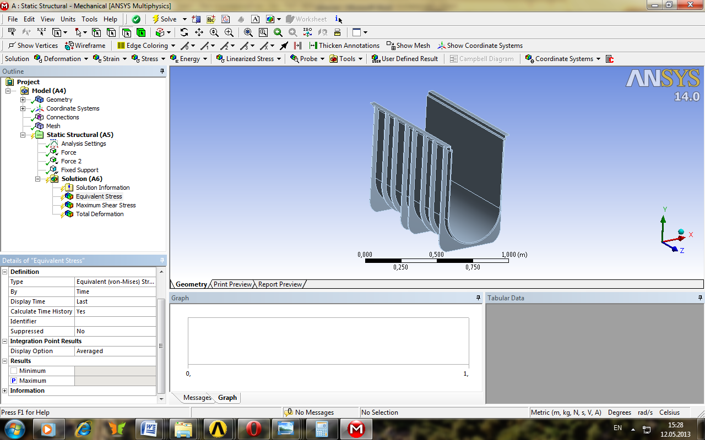

*Рисунок 4.1.1 – Окно свойств расчетов*

Для создания сетки необходимо в дереве проекта (рис.4.1.2) правой клавишей мыши нажать на строку Mesh, затем выбрать GenerateMesh. Все параметры сетки оставляем по умолчанию. Результат выполнения операции (рис. 4.1.3):

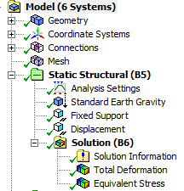

*Рис. 4.1.2.Дерево проекта.*

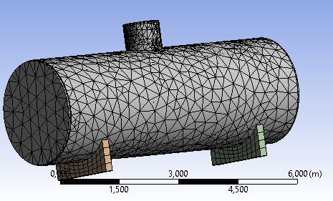

*Рис. 4.1.3.Результат выполнения операции разбиения на конечно – элементную сетку.*

## 4.2 Задание граничных условий.

Для задания граничных условий в дереве проекта правой клавишей мыши нажать на строку StaticStructural->Insert->FixedSupport и при помощи мыши выбираем поверхности закрепления (рис. 4.2.1).

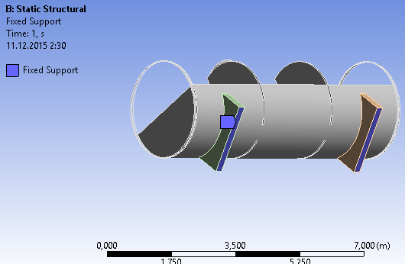

*Рис. 4.2.1 Выбор поверхностей закрепления*

Необходимо сымитировать поведение жидкости в цистерне при движении по заданной кривой. Для этого в дереве проекта правой клавишей мыши нажать на строку StaticStructural->Insert->Pressure и при помощи мыши выбираем поверхности приложения давления (рис. 4.2.2).



*Рис. 4.2.2.Выбор поверхностей приложения давления*

Чтобы сымитировать поведение жидкости при движении по кривой, воспользуемся формулой гидростатического давления P=p*h*g, где p–плотность жидкости(1000 кг/м^3 - вода), h–высота уровня жидкости, g–ускорение свободного падения.

a)

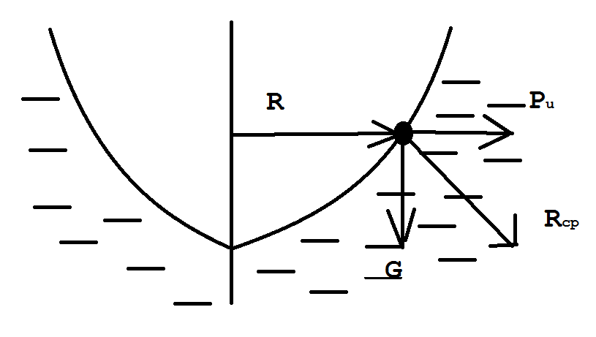

б)

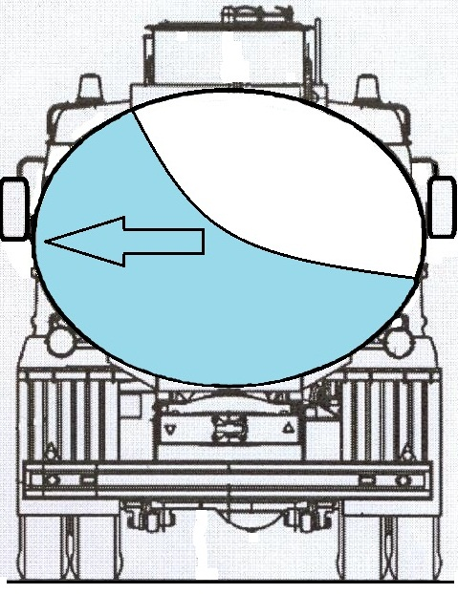

*Рис4.2.3 а)б) Поведение жидкости внутри цистерны при движении по кривой.*

Для решения нашей задачи нам придется ввести в эту формулу вместо gсуммарное значение ускорений – gи a(где a - центростремительное ускорение).a = v^2/R, где vскорость, c которой движется машина, принимаем её равной v = 16 м/c. R–радиус кривизны жидкости изменяется по параболической функции возьмем за это значение x. В конечном расчете получим формулу давления на стенки P = 11 700 *x^2.

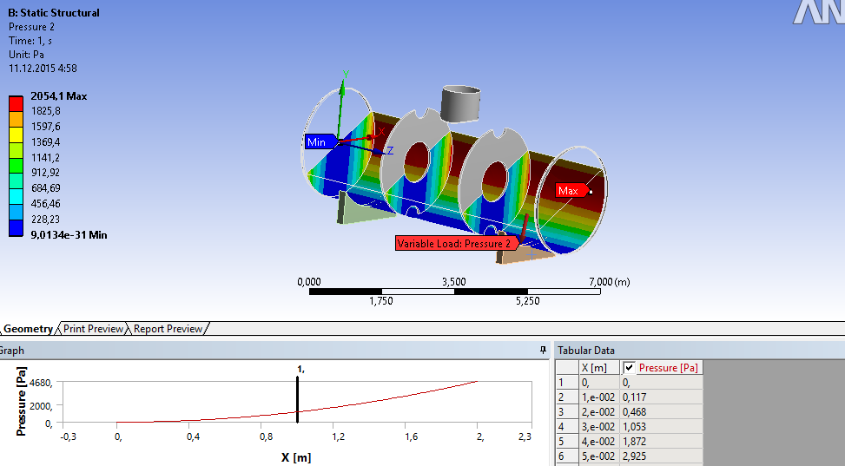

После построения модель имеет следующую структуру (рис.4.2.4):

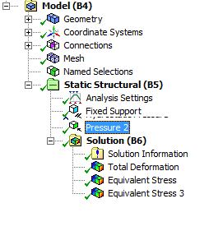

*Рис. 4.2.6. Структура модели*

Также нужно задать еще один выходной параметр, это масса геометрии. Для этого переходим в ветку Geometry и присваиваем массе характерный признак - (рис. 4.2.7).

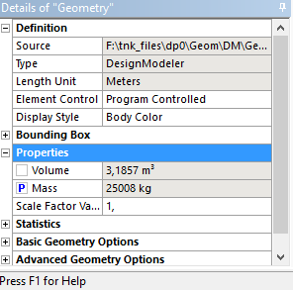

*Рис. 4.2.7Окно свойств геометрии*

## 4.3 Выполнение расчета и просмотр результатов.

Прежде чем начать расчет конструкции, необходимо добавить в ветку Solution следующие пункты EquivalentStress (эквивалентное напряжение), и TotalDeformation (суммарное перемещение). Дляэтоговдеревепроектаправойклавишеймышинажатьнастроку Solution->Insert->Deformation->Total Deformation, Solution->Insert->Stress->Equivalent (Von-Mises) Stress. Результат расчета (рис.4.3.1 и 4.3.2):

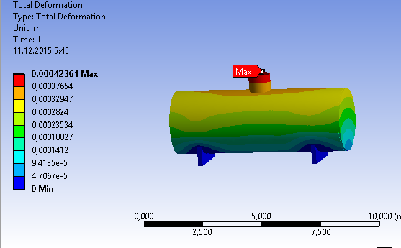

*Рис.4.3.1 Суммарные перемещения.*

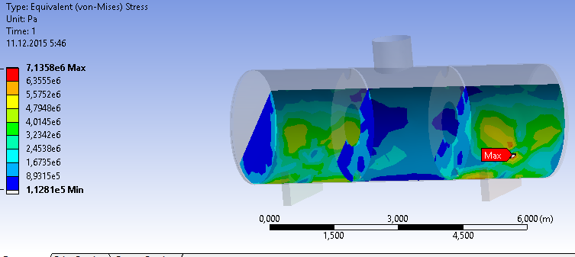

*Рис. 4.3.2 Эквивалентное напряжение по теории фон Мизеса.*

Максимальное напряжение концентрируется в точке соединения стенки обичайки и опоры на боковой стенке цистерны.Заданная конструкция проходит по пределу прочности для стали (250 МПа). Расчет конструкции закончен.

# Модальный анализ

Анализ свободных механических колебаний проводится с целью определения собственных частот и форм колебаний конструкции.

Напряженное состояние конструкции, вызванное статическими нагрузками, влияет на собственные частоты. Такое влияние может оказаться принципиально важным для тонких объектов, имеющих малые линейные размеры в одном или двух направлениях.

Открываем схему проекта, в секции AnalysisSystems находим модальный Modal, перетаскиваем данный тип анализа на ячейку Solutionв блоке StaticStructural на схеме проекта.

Открываем модуль симуляции Mechanical. Добавился новый узел в дерево модели (рис. 5.1.):

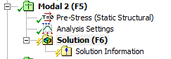

*Рис 5.1. Анализ Modal в дереве модели*

Анализ учитывает предварительное нагружение конструкции и закрепление. Добавить дополнительные закрепление не предоставляется возможным. Они остаются из статического анализа

Настройки анализа оставим по умолчанию (рис 5.2.):

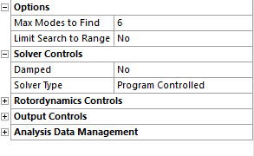

*Рис 5.2. Настройки анализа*

Добавим общее перемещение элементов модели. В дереве модели находим узел Modal, далее щелкаем правой клавишей мыши по узлу Solution, выбираем Insert –>Deformation –>Total. (рис 5.3.):

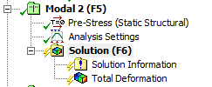

*Рис 5.3. Добавление деформаций в анализ*

Запускаем расчет по узлу Modal*->*Solution*.*

В результате получена таблица с первыми шести частотами колебаний (рис. 5.4.):

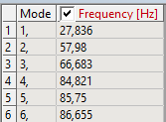

*Рис 5.4. Полученные частоты*

Открываем таблицу с полученными частотами, выделяем все шесть строк, нажимаем правой клавишей мыши для вызова контекстного меню, выбираем CreateModeShapeResults (рис. 5.5.):

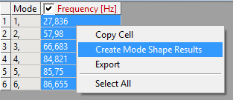

*Рис 5.5. Создание результатов для остальных частот*

Обновим результаты в дереве модели EvaluateAllResults и получим первые шесть форм колебаний конструкции (рис 5.6.):

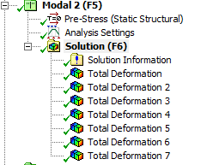

*Рис 5.6. Деформациидля первых шести частот*

Разберем первую из них (рис 5.7.):

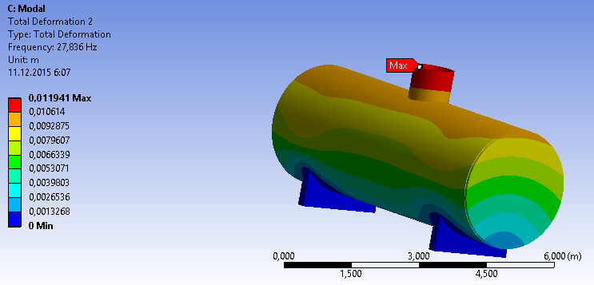

*Рис 5.7. Деформацииконструкции для первой частоты*

Из рисунка видно, что при частоте 27,836 Гц максимальная деформация концентрируется на дальней поверхности к которой приложена нагрузка и равно 0,011941 м.

# Анализ переходных процессов

Открываем схему проекта, в секции AnalysisSystems находим анализ переходных процессов TransientStructural, перетаскиваем данный тип анализа на ячейку Model в блоке StaticStructural на схеме проекта.

Открываем модуль симуляции Mechanical. Добавился новый узел в дерево модели (рис 6.1.):

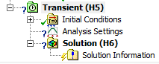

*Рис 6.1. Анализ Transientв дереве модели*

Открываем настройки анализа AnalysisSettingsи устанавливаем параметры шагов нагружения. Количество шагов принимаем равное трем.

Появится таблица, где можно задать конечное время в каждом шаге нагружения (рис 6.2.):

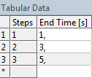

*Рис 6.2. Таблица задания конечного времени на каждом шаге*

Для каждого шага нагружения в окне свой AnalysisSettings задаем шаг по времени (рис 6.3.):

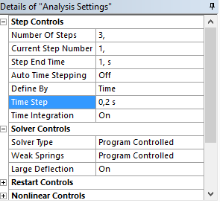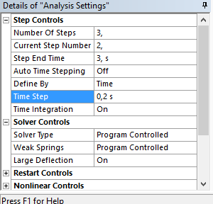

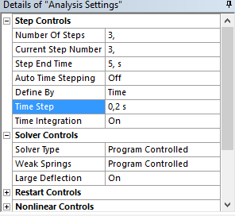

*Рис 6.3. Свойства задания шага повремени для каждого шага нагружения*

ПеретащимFixedSupportизанализаStaticStructural и добавим силу гравитации (рис 6.4.):

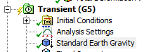

*Рис 6.4. Анализ Transientв дереве модели с добавленными компонентами*

ПеретащимPressure, для имитации давления жидкости.

Изменим закон приложения удаленной силы во времени следующим образом (рис 6.5.):

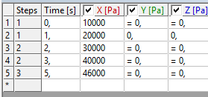

*Рис 6.5. Окно свойств приложения RemoteForce*

Добавим общее перемещение элементов модели. В дереве модели находим узел Transient, далее щелкаем правой клавишей мыши по узлу Solution, выбираем Insert –>Deformation –>Total (рис 6.6.):

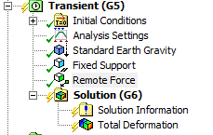

*Рис 6.6. Добавление деформаций в анализ*

Запускаем расчет по узлу Transient *->*Solve.

В результате получаем следующие деформации (рис 6.7.):

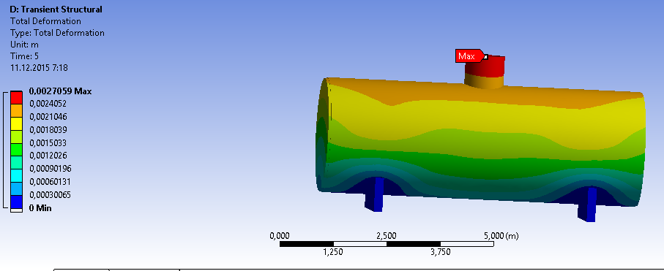

*Рис 6.7. Деформации в результате приложения силы*

Из рисунка видно, что при при приложении силы изменяющейся во времени к высшей точке максимальная деформация концентрируется на высшей поверхности к которой приложена нагрузка и равна0,0027059м.

# Анализ потери устойчивости

Открываем схему проекта, в секции AnalysisSystems находим анализ потери устойчивости LinearBuckling, перетаскиваем данный тип анализа на ячейку Solution в блоке StaticStructural на схеме проекта.

Открываем модуль симуляции Mechanical. Добавился новый узел в дерево модели (рис 7.1.):

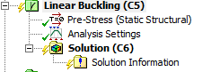

*Рис 7.1. АнализLinearBucklingв дереве мод*е*ли*

Для просмотра формы потери устойчивости в конце расчетадобавим общее перемещение элементов модели.В дереве модели находим узел LinearBuckling, далее щелкаем правой клавишей мыши по узлу Solution, выбираем Insert –>Deformation –>Total(рис 7.2.):

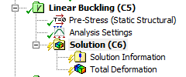

*Рис 7.2. Добавление деформаций в анализ*

Запускаем расчет: по узлу LinearBuckling->Solutionщелкаем правой клавишей мыши –>Solve

В графическом окне отображается первая форма потери устойчивости модели. В табличных данных появляется параметр LoadMultiplierсо значением критической нагрузки, при котором возникает потеря устойчивости (рис 7.3.):



*Рис 7.3. Окно со значение критической нагрузки*

В результате получаем следующие деформации (рис 7.4.):

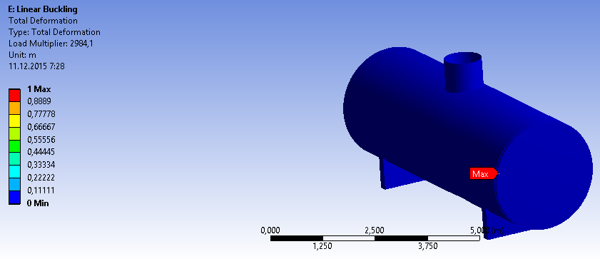

*Рис 7.4. Деформации в результате потери устойчивости*

Потеря устойчивости происходит при деформации равно 1 м

# Оптимизация

ВProjectSchematicидобавляемобъектGoalDrivenOptimization. ЗапускаемячейкуDesignofExperiments (рис. 8.1).

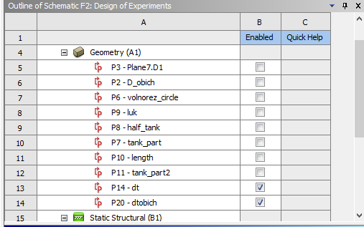

*Рис. 8.1.ЯчейкаDesignofExperiments*

## Постановказадачиоптимизации

Цельюоптимизацииявляетсяуменьшениемассыданнойконструкции с учетом приложенных нагрузок.

Для начала нам необходимо задать область определения входных параметров, их у нас 2.

Увеличиваем область поиска параметра dt – толщина днища, от 0,045 до 0,055 м (рис. 8.1.1):

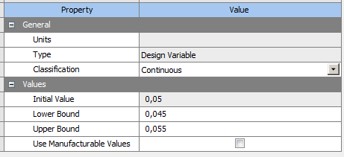

*Рис. 8.1.1.Область поиска параметра deep_recttube*

Увеличиваем область поиска параметра dt_obich – толщина стенок обечайки, от 0,015 до 0,025 м (рис. 8.1.2):

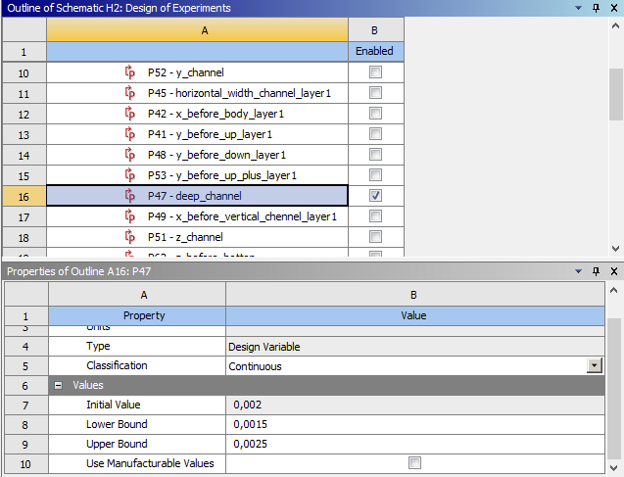

*Рис.8.1.2. Область поиска параметра deep_channel*

В качестве критериев оптимальности примем:

* масса конструкции – на минимум
* максимальное напряжение – на минимум

## Генерация оптимизируемых параметров

Задав область определения параметров выполним расчет для опорных точек. DesignExplorer предлагает несколько алгоритмов для выбора этих точек. В том числе их можно указать вручную. Воспользуемся методом по умолчанию: CentralCompositeDesign (рис. 8.2.1):

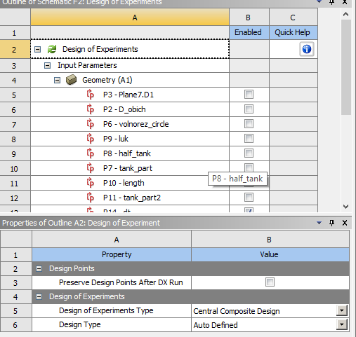

*Рис.8.2.1 Алгоритм для выбора опорных точек*

ВыполнимобновлениеDesignofExperiments. Для этого нажимаем кнопку Update. Будет сгенерирован набор точек и выполнен расчет для каждой из них (рис.8.2.2):

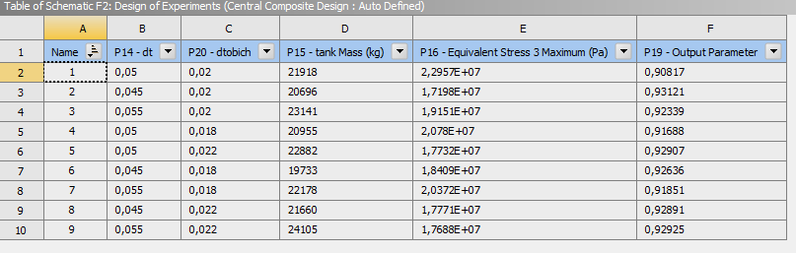

*Рис. 8.2.2Расчет набора точек*

## **Просмотр сгенерированных оптимизационных параметров**

Возвращаемся в ProjectSchematic и запускаем ячейку ResponseSurface(рис.8.3.1):

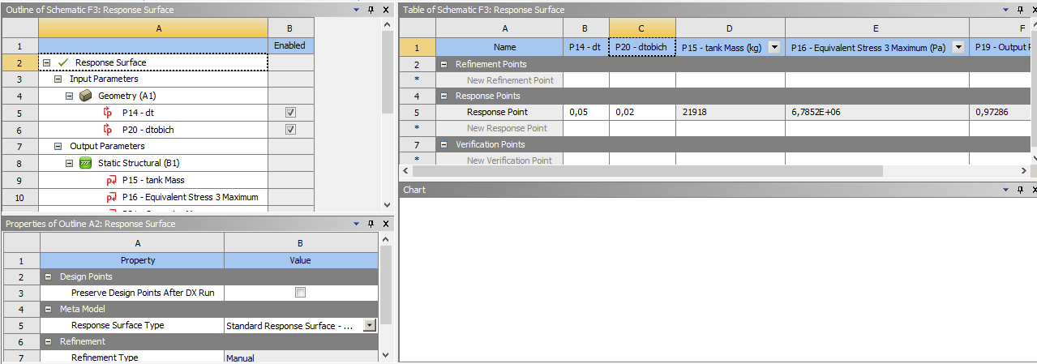

*Рис.8.3.1Ячейка ResponseSurface*

В данном окне задаем алгоритм построения поверхности отклика. Воспользуемся установкой по умолчанию: StandardResponseSurface.

Поставим галочку для создания верификационных точек, например трех (рис. 8.3.2):

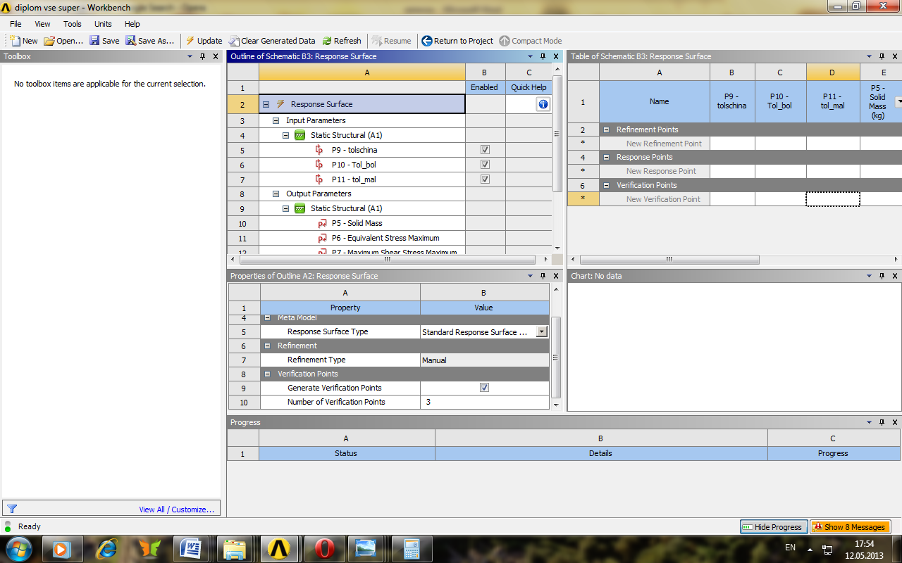

*Рис. 8.3.2 Ячейка ResponseSurface*

Запускаем генерацию поверхности отклика, нажимаем на кнопку Update. Автоматически будут сгенерированы 3 новые точки максимально удаленные от опорных точек, и для них также будет выполнен расчет.

Проанализируем результат, для этого перейдем к пункту GoodnessofFit (рис. 8.3.3):

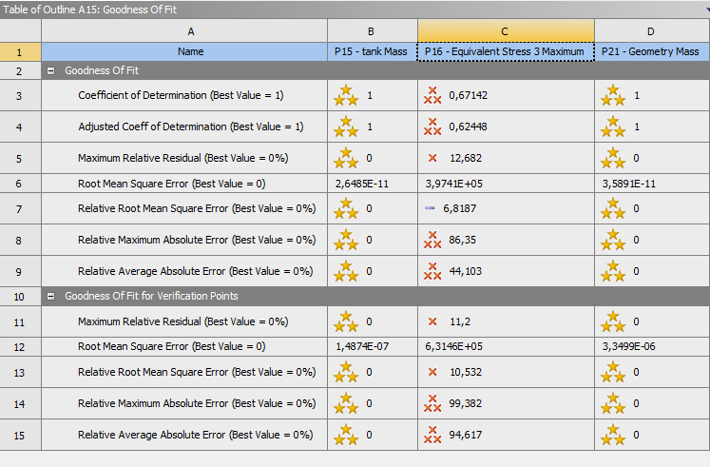

*Рис.8.3.3 Ячейка GoodnessofFit*

Точность аппроксимации отличная, чем больше звездочек, тем больше вероятность получения хорошего результата оптимизации. График объясняется следующим образом, серая линия – это поверхность отклика, чем ближе к ней точки численных экспериментов, тем лучше.

Рассмотрим другие инструменты, которые доступны в данной ячейке:

1. отклик в точке, мы можем увидеть, как изменяется выходной параметр, при изменении одного или двух входных параметров. Для этого перейдем к пункту Response. Данные можно просмотреть как в 2D, так и в 3D представлении. Например, посмотрим, как изменяется эквивалентное напряжение при изменении толщины швеллера (рис. 8.3.4) и при изменении толщины прямоугольного и цилиндрического элемента (рисунок рис. 8.3.5, рис. 8.3.6) в 2D представлении. И как изменяется масса геометрии, при изменении толщины цилиндрического и прямоугольного элементов в 3D представлении (рис. 8.3.7):

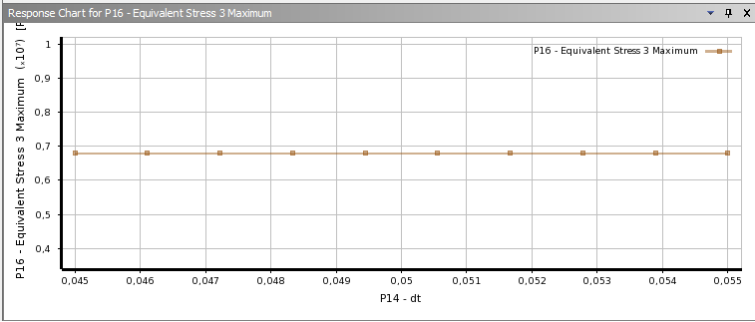

*Рис. 8.3.4График зависимости эквивалентного напряжения от толщины днища*

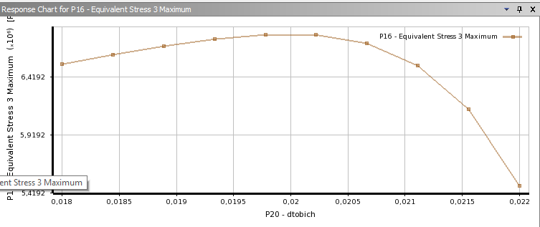

*Рис. 8.3.5 График зависимости эквивалентного напряжения от толщины обечайки*

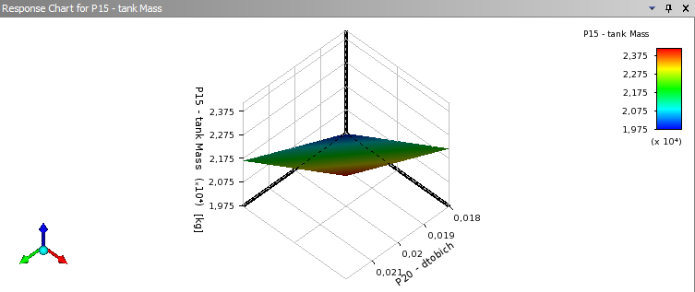

*Рис. 8.3.6График зависимости массы от толщины обечайки*

1. Локальная чувствительность. Для этого перейдем к пункту LocalSensitivity. График показывает, в какой степени влияют входные параметры на величину выходного (рис. 8.3.7):

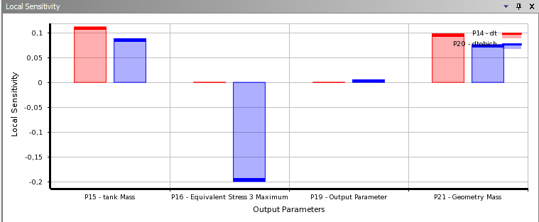

*Рис. 8.3.7График, показывающий влияние входных параметров на величину выходного*

1. Инструмент Spider. Для этого перейдем к пункту Spider. Он позволяет проследить за изменением всех выходных параметров при изменении входных параметров. Например, изменим толщину обечайки на 0,045м. (рис. 8.3.8) и на до 0,055(рис. 8.3.9)

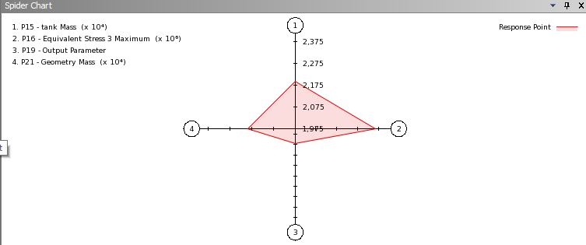

*Рис. 8.3.8 График, показывающий изменением всех выходных параметров при изменении толщины дгища на* 0,045

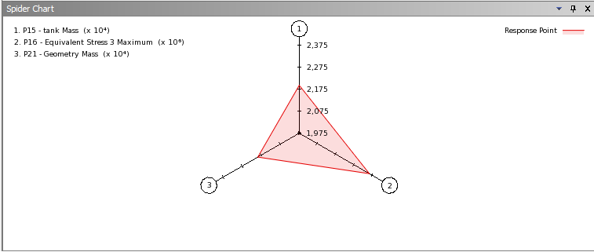

*Рис. 8.3.10 График, показывающий изменением всех выходных параметров при изменении толщины днища на 0,055*

## **Выбор оптимальных решений**

Возвращаемся в ProjectSchematic и запускаем ячейку Optimization (рис.8.4.1):

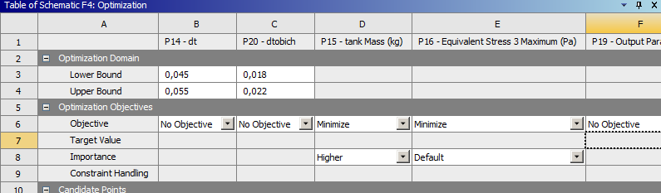

*Рис 8.4.1 Ячейка Optimization*

В данной ячейке зададим цели оптимизации, для этого в окне TableofSchematicB4 выберем минимизацию массы, и важность данного критерия Higher.Выставим ограничение по эквивалентному напряжению на минимум.

Установим алгоритм оптимизации Screening, перебор (Рис 8.4.2). Алгоритм генерирует наборы входных параметров, таким образом, чтобы равномерно заполнить область определения. После этого опираясь на поверхность отклика, вычисляются выходные параметры. Для запуска алгоритма нажимаем на кнопку Update.

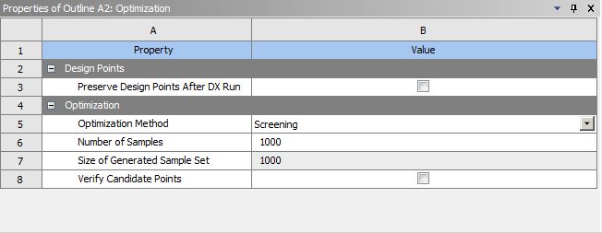

*Рис 8.4.2Окно для задания алгоритма оптимизации*

Результат оптимизации получен. Он приводятся в виде трех решений, которые являются наиболее предпочтительными с точки зрения заданных целей (рис 8.4.3).

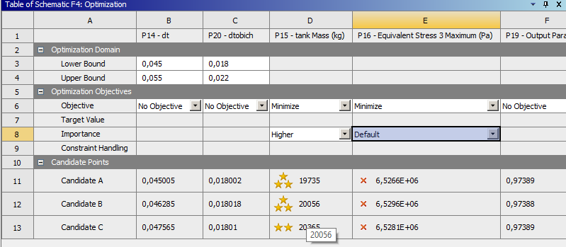

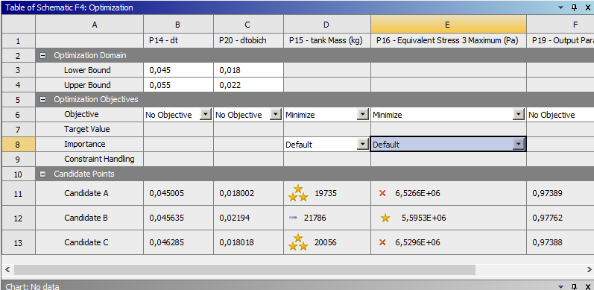

*Рис 8.4.3 Результат оптимизации*

Проанализировав полученные результаты, оптимальным будем считать решение CandidateB(Default - Default)**.** Так как в нем мы сэкономим по массе. Так как в нем мы сэкономим по массе. В данном варианте толщина dtднища = 0,045635м., толщина обечайки dtobich = 0,021194м.,. Масса 21786 кг.

В случае многокритериальной оптимизации, возможно построение диаграммы Парето. Построим диаграмму для суммарного перемещения и массы конструкции (рис 8.4.4). Для этого выберем пункт Tradeoff.

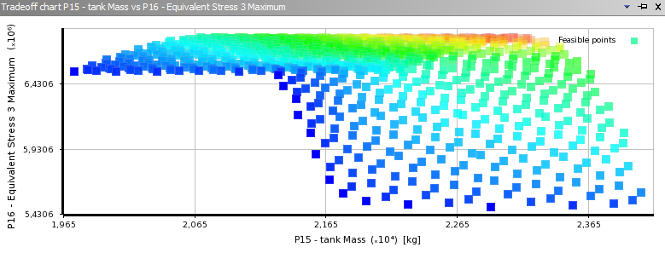

*Рис. 8.4.7 Диаграмма Парето*

Первый, лучший фронт отображается синим цветом. По мере удаления от оптимума, цвет градиентом переходит в красный.

## Заключение

В ходе выполнения проекта решены следующие задачи: выполнен обзор предметной области, обоснован выбор конечно-элементного комплекса, разработана модель конструкции цистерны, рассчитаны величины напряжений и перемещений в материале.

Для конструкциибыла произведена оптимизация. Оптимальный вариант: толщина обечаек dtobech равна 0,02194 м., толщина днищdt 0,045635 м. Масса 21786 кг.

В результате схема проекта имеет следующий вид:

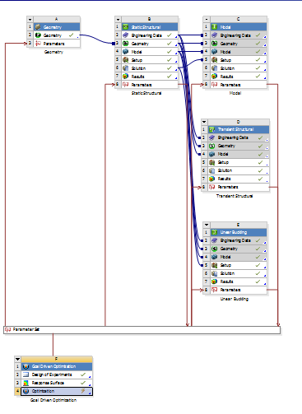

## Список используемой литературы

1. Бруяка В. А. Инженерный анализ в ANSYSWorkbench: Учеб. пособ./*В.А. Бруяка, В.Г.Фокин, Е.А.Солдусова, Н.А. Глазунова, И.Е. Адеянов*. – Самара: Самар. гос. техн. ун-т. 2010. – 271с.:ил.

2. В. В. Напрасников. Методический материал. – Минск, 2010 г.

3. <http://www.ansys.ru/>